**PRÁTICA 5**

**Aluno (a):** Patrick Dias Siqueira

Questão 1) Leia as sentenças abaixo e assinale todas as VERDADEIRAS: ( ) Métodos estáticos podem ser abstratos.

( ) Construtores podem ser abstratos.

( ) Classes abstratas podem ter construtores. ( ) Métodos abstratos podem ser privativos.

( ) Uma classe abstrata podem estender uma normal.

( ) Posso ter uma classe abstrata sem nenhum método abstrato.

Questão 2) Sobre as classes abstratas puras, assinale a alternativa correta:

1. Uma classe abstrata é pura quando possui métodos abstratos; Não possui métodos concretos; e Não possui atributos (não-static).
2. Uma classe abstrata é pura quando possui métodos abstratos e públicos; Pode possuir métodos concretos e abstratos; e Não possui atributos (não-static).
3. Uma interface é uma classe abstrata pura; Pode possuir métodos concretos e abstratos.
4. Uma interface é uma classe abstrata pura; Pode possuir métodos e atributos concretos e abstratos.
5. Uma classe abstrata é pura quando possui métodos abstratos e públicos; É denominada Interface; Pode possuir métodos concretos e abstratos.

Questão 3) Suponha que você queira estabelecer uma relação de herança entre as classes A e B, onde A é superclasse de B. Deste modo, qual das alternativas abaixo É CORRETA?

1. class B extends A {}
2. class B inherits class A {}
3. ***class B extends class A {}***
4. class B + class A {}
5. class A extends class B {}

Questão 4) Analise o Diagrama de Classe abaixo e escreva o código do programa em Java.

OBS: É necessário fazer o Main, instanciar os objetos Triângulo e Quadrado e chamar o método calcularArea() de cada um.

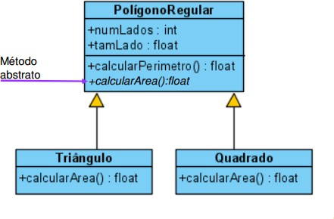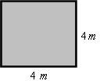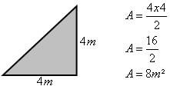

Área do quadrado: 4 m x 4 m = 16 m²

Questão 5) O que será exibido pelo programa abaixo?

**public class** A {

**public int** i;

**void** display() { System.***out***.println(i);

}

}

**public class** B **extends** A {

**public int** j;

**void** display() { System.***out***.println(j);

}

}

**public class** questaoPOO1 {

**public static void** main(String[] args) { B obj = **new** B();

obj.i=1; obj.j=2; obj.display();

}

}

* 1. 1.
  2. 2.
  3. 0.
  4. Nada, pois há um erro de execução.
  5. Nada, pois há um erro de compilação.

Questão 6) Analise o código fonte abaixo, comente as classes e mostre o que irá aparecer na saída do main(). (3,5 pontos)

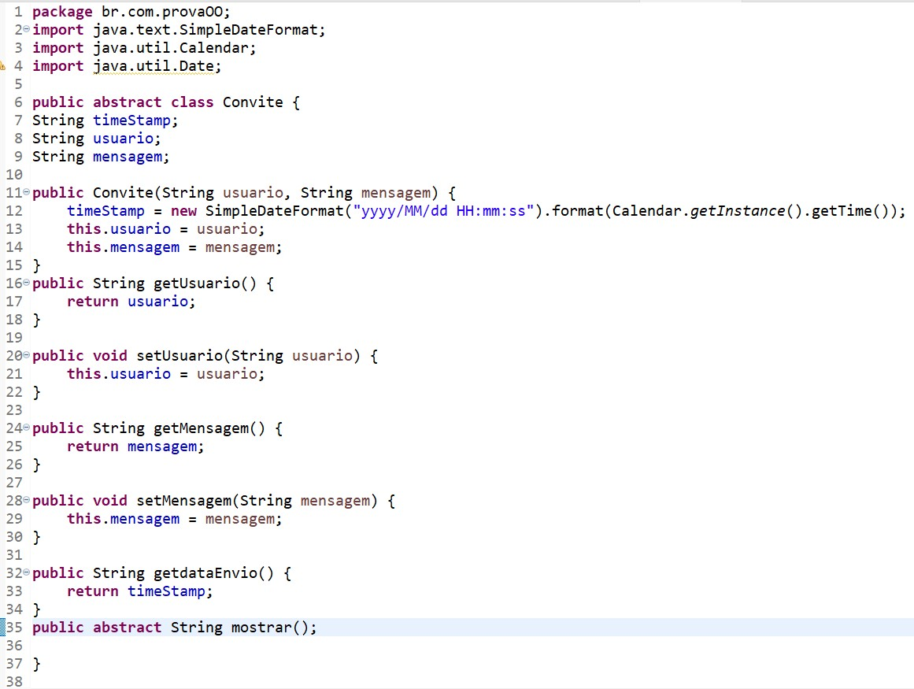

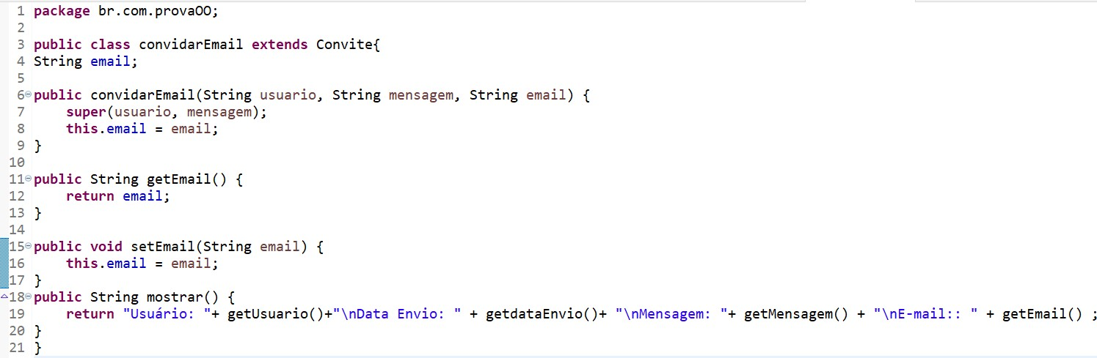

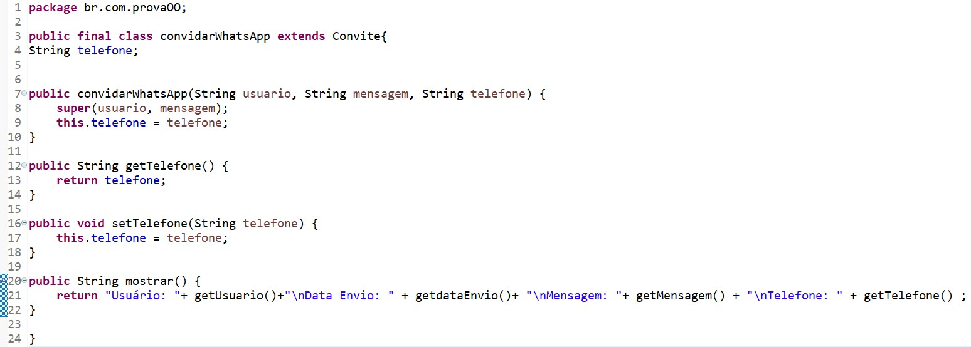

**package** br.com.provaOO;

**public class** EnvioConvite {

**public static void** main(String[] args) { convidarWhatsApp conviteWhats = **new**

convidarWhatsApp("Michelle","Olá, hoje tem prova","(31) 98543-0198"); System.***out***.println(conviteWhats.mostrar()); System.***out***.println("*****");

convidarEmail conviteEmail = **new** convidarEmail("Michelle","Olá, hoje tem prova","[michellehanne.andrade@gmail.com](mailto:michellehanne.andrade@gmail.com)");

System.***out***.println(conviteEmail.mostrar()); System.***out***.println("*****");

Convite convite = **new** Convite("Michelle","Olá, hoje tem prova"); System.***out***.println(Convite.mostrar());

}

}